Pirmasens, 1. Februar 2012

Dynamikum mit Top-Besucherquote für „Nach den Sternen greifen – Astronomie im Dunkelraum“

- Pirmasenser Science Center zählt rund 3.000 Gäste und knapp 200 ausverkaufte Führungen der Sonderausstellung
- Verlängerung um einen Monat aufgrund großer Nachfrage

Eine überaus erfolgreiche Bilanz zieht das Pirmasenser Dynamikum für die Sonderausstellung „Nach den Sternen greifen – Astronomie im Dunkelraum“ mit etwa 3.000 Besuchern und rund 200 ausverkauften Führungen. Noch während des zunächst geplanten Zeitraums vom 20. September bis 10. Dezember 2011 zeichnete sich eine so große Nachfrage ab, dass die Ausstellung um gut einen Monat bis einschließlich Sonntag, den 8. Januar 2012, verlängert wurde. Während dieser Zeit zeigte sich das Publikum im Science Center immer wieder aufs Neue begeistert von der Möglichkeit, unter fachmännischer Anleitung in kompletter Dunkelheit die Größen- und Gravitationsverhältnisse sowie Entfernungen in unserem Planetensystem zu erkunden und dabei allerlei Wissenswertes und Spannendes zu erfahren. In Gruppen von jeweils bis zu 12 Personen konnten die Gäste beispielsweise ertasten, wie die Oberfläche von Planeten beschaffen ist und wie weit sie voneinander entfernt sind.

„Von Beginn an hat sich das Dynamikum auf seine Fahnen geschrieben, den großen und kleinen Besuchern zusätzlich zu den gut 160 Exponaten rund um die Erforschung naturwissenschaftlicher Phänomene immer wieder neue, spannende und vielfach spektakuläre Sonderausstellungen zu bieten – und der Erfolg gibt uns Recht, dass wir mit dieser Strategie richtig liegen“, kommentiert Dynamikum-Geschäftsführer Rolf Schlicher zufrieden. „Zum besonders großen Zuspruch für die Astronomie-Sonderausstellung und die begleitende Meteoritenschau hat sicherlich auch das gleichermaßen faszinierende wie ungewöhnliche Konzept beigetragen, unser Universum in völliger Dunkelheit zu erkunden, was die Besucher wirklich durchweg begeistert hat. Natürlich ist uns der große Erfolg jetzt ein noch stärkerer Ansporn, regelmäßig in unserem Haus die Plattform für weitere eindrucksvolle Projekte zu bieten.“

Begleitendes Bildmaterial:
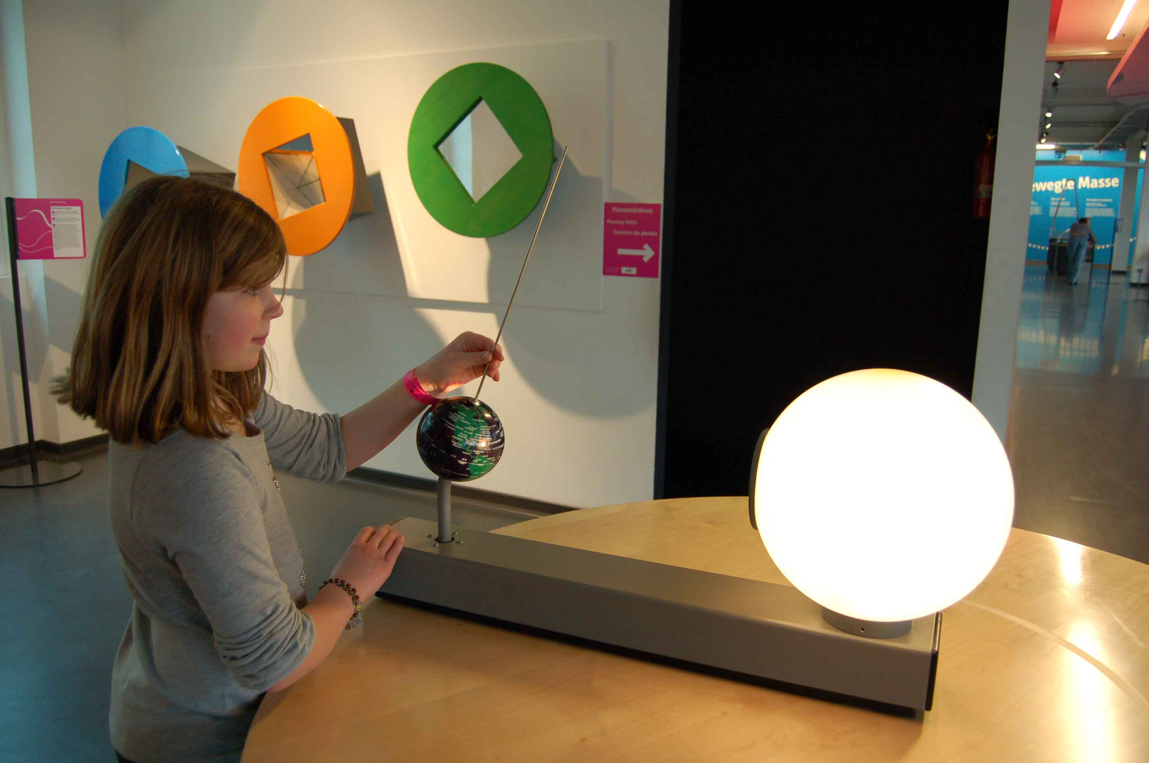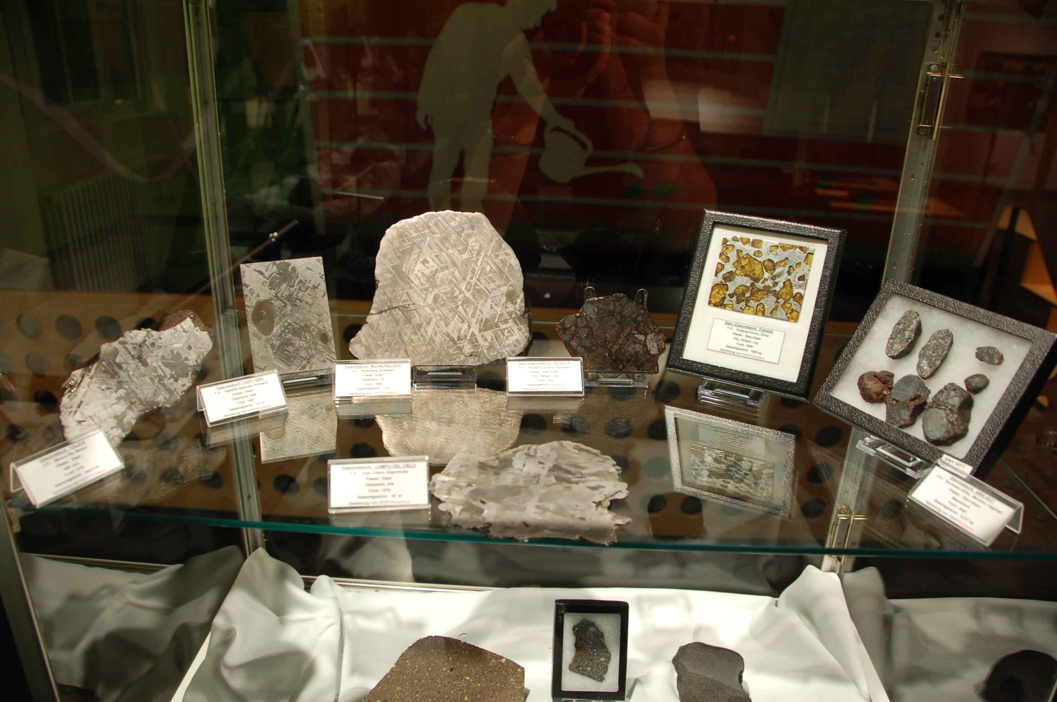
Impressionen Planetenausstellung/Meteoritenausstellung

[Download unter http://www.ars-pr.de/de/presse/meldungen/20120201_dyn.php ]

Ergänzend zum Dynamikum
Das Dynamikum Pirmasens ist das erste und bislang einzige Science Center in Rheinland-Pfalz. Als Mitmachmuseum lädt es seine Besucher aus allen Altersstufen dazu ein, die verschiedensten Phänomene aus Natur und Technik durch die aktive Beschäftigung mit Exponaten selbst zu erforschen und an interaktiven Experimentierstationen im wahrsten Sinne des Wortes zu be-greifen. Gegenüber vergleichbaren Einrichtungen grenzt sich das Dynamikum durch den durchgängig thematisierten Leitgedanken der Bewegung ab, der sich durch die acht Bereiche Antritt, bewegte Masse, Dreh, Bewegungsmaschinen, schnelle Natur, Menschenkräfte, Denken in Bewegung und Tanz der Welt zieht. Das Angebot richtet sich insbesondere an Kinder und Jugendliche, die auf diese Weise in idealer Ergänzung des Schulunterrichts einen neuen, spektakulären Zugang zur Welt der Naturwissenschaften erhalten, darüber hinaus an alle interessierten Bürger aus Pirmasens und dem Umland sowie Touristen. Der etwa 4.000 Quadratmeter umfassende Ausstellungsort befindet sich im traditionsreichen Gebäudekomplex der ehemaligen Schuhfabrik Rheinberger, der zu einem modernen Dienstleistungscenter umfunktioniert wurde. Weitere Informationen sind unter www.dynamikum.de abrufbar.
20120201_dyn
Weitere Informationen Presse-Ansprechpartner
Dynamikum e.V. ars publicandi GmbH
Rolf Schlicher Andreas Becker
Geschäftsführer Geschäftsführer
Im Rheinberger Schulstraße 28
Fröhnstraße 8 D-66976 Rodalben
D-66954 Pirmasens Telefon:+49/(0)6331/5543-12
Telefon: +49/(0)6331/23943-10 Telefax: +49/(0)6331/5543-43
Telefax: +49/(0)6331/23943-28 http://www.ars-pr.de
http://www.dynamikum.de ABecker@ars-pr.de info@dynamikum.de Autorin: Sabine Sturm

